广东民航机场建设有限公司员工服装邀请招标询价函

一、基本概况
1.广东民航机场建设有限公司（以下称“采购人”） 对广东民航机场建设有限公司员工服装招标询价项目进行询价采购，因初期打样板确认，现邀请国内合格供应商（1.广州衣才优服饰有限公司,2.深圳市格烈迪龙服饰设计有限公司,3.深圳市凯德服饰有限公司）就以下内容和有关服务提交报价：
2．最高限价：16万。

二、项目内容：
1.1 项目概况：广东民航机场建设有限公司员工服装招标项目
1.2 项目实施地点:广东省广州市。
1.3 采购项目内容：本项目含税预算为 16 万元，最终费用以实际采购数量及单价计算为准。
1.4 项目合同期：一年（协议签订后一年或采购额度达到采购预算上限时止）
1.5 项目范围：
序号 | 采购内容 | 含税预算金额（万元） | 合同期 | 备注
1 | 员工服装招标项目 | 16 | 协议签订后一年或采购额度达到上限时止 | 男女翻领短POLO衫、男女休闲裤
1.6制作标准：

三、主要技术要求
注: 该批服装为制式服装，服装外形、颜色、印制在服装上的字样或图案的要求等以参考图为样板，最终以招标人确认为准.

1. 短袖棉T恤
采用针织面料，成份：97%棉、 3%氨纶（允许偏差±5%），单位长度质量: ≥190 g/m2，线密度：≥30S，织物密度：≥34000圈/100cm2，色牢度：耐皂洗色牢度≥3-4级，耐摩擦色牢度≥3-4级，耐汗渍色牢度≥3-4级，耐水色牢度≥3-4级，耐光色牢度≥4级，起毛起球级别≥3-4级，甲醛含量：B类≤75mg/kg，PH值：B类4.0-8.5。

2.休闲裤
采用梭织面料，成份：97%棉、3%氨纶（允许偏差±5%），色牢度：耐皂洗色牢度≥3-4级，耐摩擦色牢度≥3-4级，耐汗渍色牢度≥3-4级，耐水色牢度≥3-4级，耐光色牢度≥4级，起毛起球级别≥3-4级，甲醛含量：B类≤75mg/kg，PH值：B类4.0-8.5。

样衣款式图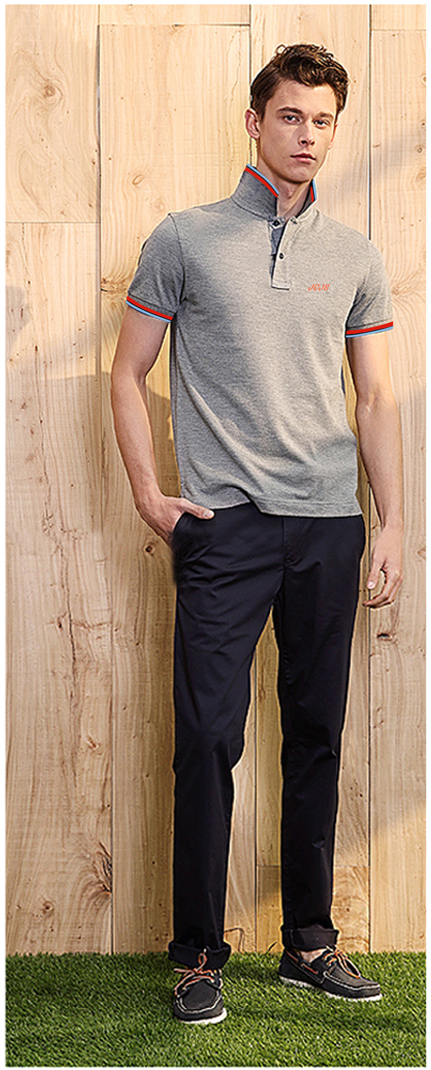
面料说明 | - 成份：97%棉 3%氨纶
工艺说明 | - 短袖衣服领口3粒扣，方便穿着；  - 休闲裤既优雅大方又方便活动，满足日常工作的需求；
检测要求 | - 耐水色牢度：≥3-4、符合 GB/T5713-1997 标准；  - 甲醛含量符合 GB18401-2010 标准；  - 耐摩擦色牢度（干磨牢度≥3-4，湿磨牢度≥2）、符合 GB/T3920-2008 标准；  - 耐皂洗色牢度≥4、符合 GB/T3921-2008 标准；  5.符合 GB18401-2010《国家纺织产品基本安全技术规范》及国家纺织行业标准 GB/T22853-2009 一等品标准。

四、项目要求
1.测量要求
（1）根据技术规范书中，招标人无样板的服装，投标人须承诺中标后可提供3种或以上的服装样板供招标人选择，提供的款式均为同等档次。招标人同一款式只确定一个样板。
（2）根据技术规范书要求，需要量身的服装，在接到招标人需求后3天内完成量身工作，20天内完成配送；无需量身的服装，接到招标人需求后，根据招标人确定的样板提供多种尺码（提供的尺码需满足各种身高体型的规格）给需求单位人员试穿并记录每位员工所需尺码，3天内完成数据统计，20天内完成配送。
2.交货要求
（1）交货地点：送货前提前与需求单位联系后，按需求单位具体地址送货。
（2）交货时应附装箱单及产品质量合格证书。
（3）在交货内，按需求单位的要求分批交货。
3.中标人提供的货物必须是原厂生产的、全新的未使用过的，并完全符合原厂质量检测标准和国家相关标准、行业标准。
4.包装必须与运输方式相适应，中标人负责确定包装方式；由于不适当的包装造成货物在运输过程中有任何损坏由中标人负责。
5.服装不得使用有毒有害、致过敏的染料及化学助剂，并能经多次洗涤而不褪色、不起毛起球、抗皱免烫、无脱缝、不变形、无极光、覆粘合衬部位不发生脱胶；每套衣服配备用纽扣，服装配件不易脱落、破损。
6.如出现明显质量、安全问题。招标人有权就中标人对该批次提供的货物进行随机抽样三件，送具有资质的专业检验机构检验，检验费由中标人支付（随机抽样超过三次时费用由送检人支付）。
服装检验项目包括但不限于以下内容：
（1）纤维成分含量（按GB/T 29862-2013《纺织品纤维含量的标识》标准要求）；
（2）甲醛含量（按GB 18401-2010标准，直接接触皮肤的符合B类要求，非直接接触皮肤的符合C类要求）；
（3）pH值（按GB 18401-2010标准，直接接触皮肤的符合B类要求，非直接接触皮肤的符合C类要求）；
（4）染色牢度（符合相应服装产品标准一等品要求）；
（5）可分解致癌芳香胺染料（按GB 18401-2010标准要求）；
（6）面料纱支、密度及单位面积重量；
（7）起毛起球、接缝性能按相应服装产品标准一等品要求；
（8）拉链：符合QB/T 2171-2001、符合QB/T 2172-2001或符合QB/T 2173-2001标准要求；
（9）尺寸稳定性及洗后外观：符合相应服装标准一等品要求。
7.中标人提供的货物样式需经招标人确认后方可投入生产。投标时提交的货物样板与中标后提供的样板均将作为验收依据和标准之一。
8.中标人须在招标人指定的时间内到招标人现场为指定人员度身定尺寸（费用由中标人承担），提供各个尺码的样衣供招标人试穿，并记录每位员工的姓名、性别、所在部门以及有关尺寸，中标人将相关数据统一登记后以电子文档方式交到招标人处。资料必须严格保密。服装按量身的尺寸进行制作，该项工作在收到招标人需求后3天内完成。
9.包装要求：所有服装按要求包装，包装袋上注明部门、姓名、性别，方便发放。
10.验收要求：交货时，由招标人按招标文件要求进行外观的质量验收。交货服装应做工精细，合穿率要求达98%以上，对个别不合穿的应在5个工作日内完成修改。对不合格产品，中标人负责包退包换。验收合格后，招标人签署验收证明。
11.本项目合同不得转包，否则招标人有权终止合同。

五、售后服务
1.对于正常使用的服装，中标人实行一年内免费售后服务，自签署验收证明之日起算。服务期内提供维修用的易损耗件（如拉链，纽扣等），对不符合质量标准的产品免费提供包退，包换、包修整服务。
2.中标人提供专人、专线服务，方便工作联系，接到招标人通知后1个小时内响应，1个工作日内派专人上门服务，5个工作日内完成修改、修复工作，并送回给具体使用人员。
3.属于人为损坏的服装，中标人提供维修服务，只收取工料费。

六、付款方式
1.按实际发生费用结算：结算价=实际采购量×中标单价。
2.按招标人要求分批生产送货交付并协助验收合格后，向招标人提供等额的增值税专用发票，招标人在45个工作日内一次性办理该批次货物全部货款的费用。
七、样衣
- 投标人须按要求向招标人上述样板。每套样板必须贴标签（不易脱落），标签上须写明投标人名称。
- 样板应与投标文件同一时间递交。
- 评标结束后，中标人样板封存不予退回，未中标的投标人要求在一周内到“广东民航机场建设有限公司615室”领取样品，否则视为放弃样品所有权，由招标人自行处置。

八、报名须知及须提交的资料：
（1）报名文件：营业执照副本复印件、联系人方式。
（2）报价文件：
需阐述开展工作的方案及实施计划、包含费用报价及构成说明（报价为含税价格）
法定代表人证明书及法人代表授权委托书原件；
营业执照复印件及授权人身份证复印件；
提交“公平竞争承诺书”（参考格式附后）；
以上资料需加盖单位公章，报价文件在评标当日提供。
格式一：
公平竞争承诺书
广东民航机场建设有限公司：
依据贵方 的询价文件，我方代表（姓名、职务）经正式授权，代表（报价人名称）提交下述文件正本 1 份,副本1份。
在此，我方声明如下：
1.同意并接受询价的各项要求，遵守询价文件中的各项规定，按询价文件的要求提供报价。
2.询价有效期为递交报价文件之日起90天内。
3.我方已经详细地阅读了全部询价文件。我方已完全清晰理解报价的要求，不存在任何含糊不清和误解之处，同意放弃对这些文件所提出的异议和质疑的权利。
4.我方已毫无保留地向贵方提供一切所需的证明材料。
5.我方承诺在本次报价中提供的一切文件，无论是原件还是复印件均为真实和准确的，绝无任何虚假、伪造和夸大的成份，否则，愿承担相应的后果和法律责任。
6.我方完全服从和尊重评审所作的评定结果，同时清楚理解到报价最低并非意味着必定获得中标资格。
与本次询价活动有关的一切往来通讯请寄：
地址： 邮编：
电话： 传真：

报价人代表姓名：
联系电话：
邮箱：

报价人名称(盖公章)：
法定代表人(签字)：
日期：

格式二：
法定代表人证明书

现任我单位 职务，为法定代表人（负责人），
特此证明。
有效期限：
附：法定代表人（负责人）性别： 年龄： 身份证号码：
注册号码： 企业类型：
经营范围：
单位： （盖章）
年 月 日
注：按提供的该表格格式填写，或使用工商管理部门的格式填写。
法定代表人授权委托书
兹授权 为我方委托代理人，其权限是：

有效期限：
附：代理人性别： 年龄： 身份证号码：
注册号码： 企业类型：
经营范围：
法定代表人（负责人）： （签名）
授权单位：（盖章）
年 月 日

授权委托证明书
（ ）第 号

注：按提供的该表格格式填写，或使用工商管理部门的格式填写。

九、报价要求
（1）递交报价文件截止时间：2017年05月03日10时。
（2）报价文件需包含采购人提出的全部内容，内容必须真实，内容不全或弄虚作假，视为无效报价。
（3）不接受以邮件、电话、传真等形式的报价。
（4）报价人需将纸质报价文件于规定的递交报价文件截止时间前送达或寄递到广东民航机场建设有限公司。
（5）报价人需对报价文件予以密封。
（6）迟于截止时间递交的报价文件，将被拒绝。
（7）若响应报价只有一家单位，询价人有权重新再次询价，或者可与报价人再进行价格谈判，以谈判后的价格为准，报价人需无条件同意此项要求。
十、评标办法
询价小组对投标人的报价进行评审，如：是否按照本次通知要求进行报价、报价是否完整等。询价小组将各报价单位所报的总价进行汇总，将总价最低的投标人确定为本项目的中标供应商。
十一、联系方式
单位名称：广东民航机场建设有限公司
联系人：李先生
联系电话：020-36063058
地址：广州市白云区人和镇 新白云机场东南工作区
邮编：510470 邮箱：lidc@gdairport.com

